Alerte Cyclones (que faire en cas d’alerte cyclonique)

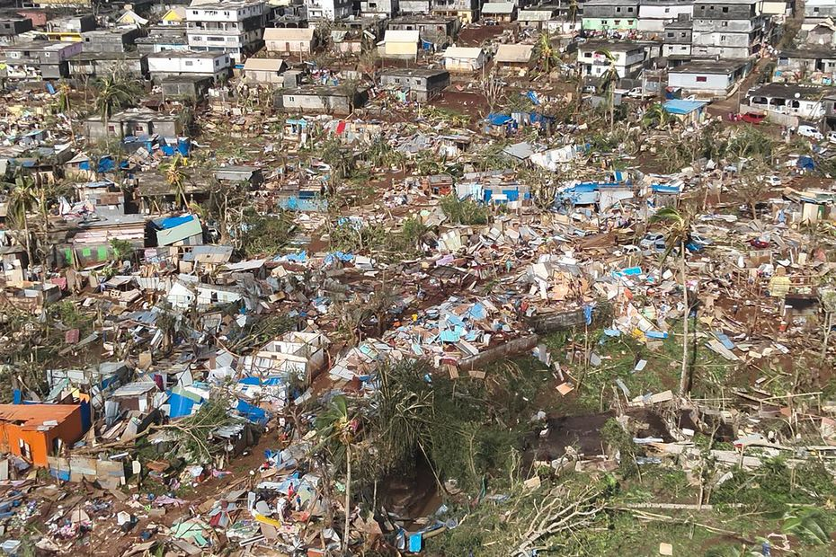

La Guadeloupe est une zone tropicale et à ce titre est exposée au risque cyclonique de juillet à novembre .

La protection civile habituée aux phénomènes météorologiques des Antilles assure une bonne prise en charge des évènements climatiques (messages d’avertissement , surveillance des phénomènes et diffusion de l’information , gestion des dégâts liés à l’évènement etc…)

Il y a cinq niveaux d’alerte auxquels il faut s’adapter en fonction des messages des autorités compétentes .

Alerte jaune :soyez attentifs

Soyez vigilants et se tenir informé en suivant les bulletins de météo France ,des médias et de la préfecture

Vérifiez les réserves nécessaires pour quelques jours ( aliments , eau) .

Evitez les longues randonnées , surtout les promenades à proximité des rivières , et les sorties en mer

Alerte orange :finissez vos préparatifs .

Rentrez le mobilier extérieur (les transats plutôt dans le sous sol si vous devez vous y réfugier pendant quelques jours )

Mettez en charge les éclairages sur batterie (lampes Fatboy)

Constituez une réserve d’eau et de nourriture pour quelques jours .

Limitez vos déplacements

Fermez les volets métalliques de protection de la maison et les persiennes .

Alerte rouge :intégrez les abris

Assurez vous que les volets soient bien fermés

Vérifiez les réserves d’eau et d’aliments .

Préparez la pièce la plus sure de la maison (sous sol afin de vous y réfugier en cas de dégradation de la situation )

Ecoutez les sources d’information afin de pouvoir vous adapter à l’évolution de la situation .

Proscrire totalement les déplacements en voiture .

Si besoin d’intégrer le sous sol (pièce de sécurité) , couper l’électricité au préalable pour éviter le risque de court-circuit et d’incendie et une fois dans la pièce du bas coupez momentanément l’arrivée d’eau (manettes perpendiculaires aux tuyaux :voir photo ci-dessous ) afin que l’eau du réseau potentiellement souillée par de la boue ne vienne polluer la réserve d’eau dans laquelle vous pouvez puiser (il suffit de dévisser le couvercle posé sur la cuve et de puiser l’eau de la réserve .Si les robinets ont été fermés l’eau n’a pu être polluée à la faveur d’une fuite sur le réseau mais par précaution , il est préférable de la traiter avec micropure : un comprimé pour un litre ) .

Alerte violette :confinez vous .

Essayez de rester calmes ,la situation va évoluer rapidement dans le bon sens .

Restez réfugiés dans la pièce sécurisée et n’en sortez que lorsque tout est redevenu calme à l’extérieur .

Ecoutez sur la radio les messages des autorités .

Alerte grise : restez prudents .

Evitez pour votre sécurité les déplacements avant que tout soit remis en ordre .

Ne touchez pas aux fils électriques et téléphoniques à terre

Buvez de l’eau en bouteille ou après l’avoir traitée avec les comprimés micropure .

Assurez vous que la circulation soit autorisée avant de reprendre votre véhicule .

Ne franchissez pas les radiers submergés ou les ravines en crue .

LA MAISON EN CAS DE CYCLONE :LE PLUS IMPORTANT

Elle a été construite par notre architecte en respectant les normes cycloniques et sismiques.

Les fondations et une partie de la maison sont en ciment armé et non en parpaings (même si la maison s’effondre le sous sol est un bunker) .

Les volets sont métalliques et peuvent être fermés soit électriquement soit manuellement en cas de coupure d’électricité (manivelle dans l’angle à droite de la pièce principale et adaptateur posé dans l’alcôve au-dessus du volet à gauche ).

Dans les chambres veillez à bien bloquer les volets battants des baies vitrées grace aux fixations en haut et en bas .

Pensez également à baisser les volets des fenêtres .

Les fenêtres sont en verre mais avec des barreaux de renforcement anti effraction pouvant stopper un projectile (branche ).

La toiture est équipée de « casquettes » qui évitent dans la mesure du possible l’arrachement complet de la toiture (sauf vent à 300 km/heure) .

Il existe deux « panic rooms » en cas de cyclone très violent .

* Le cellier : trois murs béton, plafond béton mais très peu de place
* Le sous sol : la pièce est plus grande (on peut y descendre les transats pour se reposer, les chaises pliantes du cellier pour s’assoir, la petite table de la terrasse pour poser des objets ).

Toutes les parois de cette pièce sont en béton armé et sa fenêtre est moins exposée , elle contient en outre la réserve de 1200 litres d’eau potable .

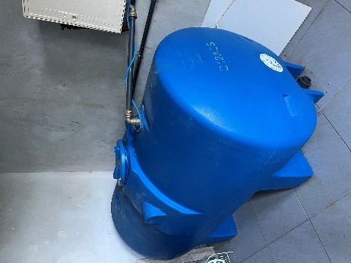

La cuve est à désolidariser du réseau en cas de cyclone (manette rouge et robinet bronze a côté du filtre à tourner perpendiculairement au tuyau d’arrivée d’eau ), car en cas de rupture de canalisation en amont , elle peut être contaminée par la boue et les microorganismes qu’elle contient .

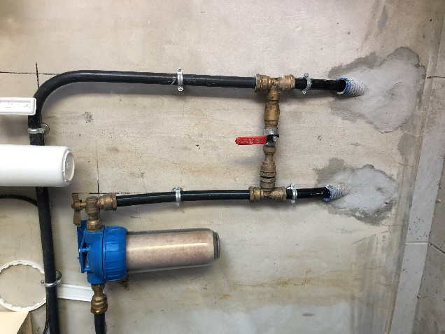

Pour la boisson , préférer l’eau en bouteille mais celle de la cuve située dans cette pièce est consommable directement en temps normal et ce , sans traitement .

Si besoin , pendant l’alerte climatique ,et en cas de doute , l’eau de la cuve peut être traitée avec les comprimés de Micropur à disposition ( 1 comprimé pour 1 litre d’eau et laisser reposer 120 minutes ) afin de la débarrasser des bactéries , virus , amibes et autres giardases .

Pour l’éclairage descendre les lampes FATBOY préalablement chargées (les câbles USB sont dans le meuble sous la télévision.

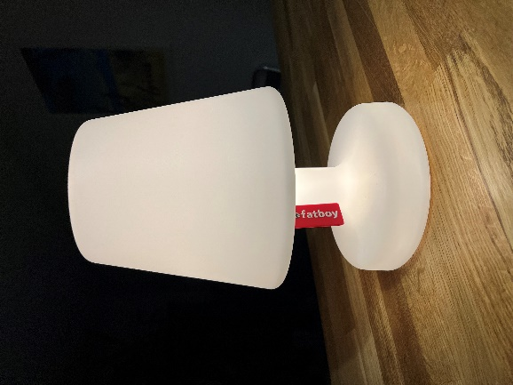

IMPORTANT : ne pas oublier de couper l’électricité avant de descendre pour se réfugier au sous sol (risque d’incendie)

Dans le cellier se trouve une boite avec l’inscription Cyclone :

Elle contient

-Un réchaud au GAZ avec une cartouche

- Une radio et des piles pour suivre les informations au fur et à mesure de l’évènement climatique ;

- Des comprimés de micropure pour stériliser l’eau à puiser dans la cuve de réserve ( 1200 litres ) avec des gourdes métalliques de 1 litre chacune

Rappel des numéros d’urgence : le 17 police secours , le 18 les pompiers , le 112 appel d’urgence européen et pour des renseignements pratiques Laurence : 06 90 40 40 55